**新 书 推 荐**

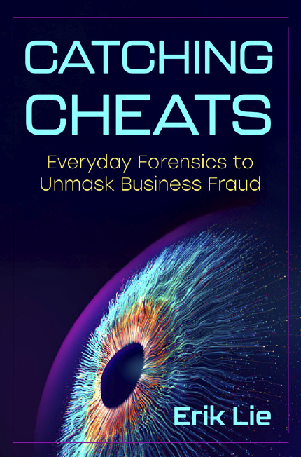**中文书名：《识破骗局：揭秘商业欺诈的日常侦破手段》**

**英文书名：CATCHING CHEATS: Everyday Forensics to Unmask Business Fraud**

**作 者：Erik Lie**

**出 版 社：Berrett-Koehler Publishers**

**代理公司：ANA/Jessica Wu**

**页 数：240页**

**出版时间：2025年10月**

**代理地区：中国大陆、台湾**

**审读资料：电子稿**

**类 型：金融投资**

**内容简介：**

**一位著名研究员带领读者深入探寻华尔街最大规模欺诈案的调查过程，揭示能够当场抓获企业罪犯的取证技巧。**

商业世界依赖信任运转，但这种信任却时常被打破。从股市操纵到会计欺诈，企业高管和华尔街内部人士总能想出无数花样翻新的手段来钻系统的空子。埃里克·利（Erik Lie）通过引人入胜的故事和极具说服力的数据分析，揭示这些骗局的运作方式以及如何将其侦破。

通过玛莎·斯图尔特（Martha Stewart）内幕交易案、麦道夫诈骗案以及伦敦银行同业拆借利率（LIBOR）操纵丑闻等真实案例，读者将了解到：

* 两种利用数据检测系统性欺诈的强大方法
* 欺诈者如何留下泄露天机的统计模式
* 为何虽已出现警示信号，华尔街一些重大欺诈行为仍能持续多年
* 举报人、记者和研究人员在揭露欺诈行为中所发挥的作用

这本令人大开眼界的指南中满是引人入胜的实例和充满趣味的插图，展示了如何揭露那些隐藏在众目睽睽之下的企业不当行为。

**本书亮点：**

* **庞大的受众群体：**本书将吸引对商业丑闻和金融犯罪纪实内容感兴趣的读者。从《猫鼠游戏》（*Catch Me If You Can*）的粉丝，到喜欢《欺诈圣手：伯尼·麦道夫的故事》（*The Wizard of Lies: The Bernie Madoff Story*）以及《坏血：一个硅谷巨头的秘密与谎言》（*Bad Blood: Secrets and Lies in a Silicon Valley Start-up*）的读者，人们对商业欺诈故事有着浓厚的兴趣。本书不仅满足了这种兴趣，还进一步展示了如何通过关注细节识破这些欺诈行为。
* **通俗易懂：**本书面向普通读者撰写，通过引人入胜的故事和巧妙的插图，让复杂的金融欺诈问题变得易于理解。无需读者具备相关专业知识。
* **高度的时效性：**随着欺诈手段随技术发展不断演变，本书为企业监督者、记者以及关心此类问题的民众提供了识破欺诈的关键方法。
* **广泛的平台影响力：**作者经常在各大高校和金融会议上发表演讲，并与《华尔街日报》（*Wall Street Journal*）、学术界以及监管机构保持深度合作。
* **备受赞誉的权威性：**作者具有开创性的研究成果助力破解美国证券交易委员会（SEC）的股票期权回溯丑闻，该事件引发了国会听证会、多位高管被解雇，《华尔街日报》也因此荣获普利策奖。作者还被《时代》（*TIME*）杂志评为全球最有影响力的100人之一 。

**作者简介：**

**埃里克·利（Erik Lie）**是爱荷华大学的金融学教授，拥有25年的教学经验。自2002年起，他开始研究高管薪酬问题，并借助大型数据库记录下股票期权授予过程中存在的严重操纵模式。他将这些发现告知了美国证券交易委员会（SEC）和《华尔街日报》（*Wall Street Journal*），这一系列行动最终引发了大规模的SEC调查、多起诉讼、国会听证会，至少70名企业高管被解雇，《华尔街日报》也因相关报道荣获普利策公共服务奖。2007年，《时代》（*TIME*）杂志将他列入全球最有影响力的100人榜单。

**媒体评价：**

“利巧妙地梳理了近代史上最具爆炸性欺诈事件的来龙去脉，同时还为读者提供了极具说服力的指引，告诉他们如何自行揭露未来可能出现的欺诈行为。”

——劳伦·科恩（Lauren Cohen），哈佛商学院LE Simmons教授

“这既是一本有趣的读物，又像是一个警示故事，提醒人们在金融领域保持怀疑和好奇心的重要性。”

——大卫·耶尔马克（David Yermack），纽约大学Albert Fingerhut金融与商业转型教授

“利的书将法务侦查的刺激感转化为一场妙趣横生、引人入胜的阅读体验——对于任何想要智胜金融欺诈者的人来说，这都是一本必读之书！”

——科琳·霍尼希斯伯格（Colleen Honigsberg），斯坦福大学Bernard Bergreen杰出学者及法学教授

“系好安全带，利将带你在金融欺诈故事的世界里尽情驰骋——这就像是现实版的《犯罪现场调查》（CSI），既有学术的严谨性，讲述方式又轻松且极具吸引力。”

——乔纳森·卡尔波夫（Jonathan Karpoff），华盛顿大学华盛顿互惠银行创新讲席教授及金融学教授

“这本书展示了如何运用司法经济学和金融学的数据及工具来揪出欺诈者——让我们得以一窥华尔街及其他地方那些阴暗角落，令人大开眼界。”

——约翰·格里芬（John Griffin），德克萨斯大学James A. Elkins百年金融学讲席教授

**目标读者：**

* 对商业丑闻和金融犯罪纪实书籍感兴趣的读者
* 热衷于欺诈题材调查纪录片的观众
* 希望察觉潜在风险信号的商业和金融领域专业人士
* 对司法调查方法感兴趣的记者和研究人员
* 寻求现实案例研究的商科学生和教授

**《识破骗局：揭秘商业欺诈的日常侦破手段》**

1. 前言

2. 司法调查方法

3. 分层逐步推进——股市中的勾结行为

4. 午夜行动——共同基金的延迟交易

5. 对冲基金业绩的幻象

6. 财务假象——盈余管理与会计操纵

7. 内幕交易——机密如何带来收益

8. 银行业最大的骗局——伦敦银行同业拆借利率操纵案

9. 后见之明：股票期权回溯事件

10. 结语

**感谢您的阅读！**

**请将反馈信息发至：版权负责人**

**Email**：[**Rights@nurnberg.com.cn**](mailto:Rights@nurnberg.com.cn)

安德鲁·纳伯格联合国际有限公司北京代表处

北京市海淀区中关村大街甲59号中国人民大学文化大厦1705室, 邮编：100872

电话：010-82504106, 传真：010-82504200

公司网址：[http://www.nurnberg.com.cn](http://www.nurnberg.com.cn/)

书目下载：<http://www.nurnberg.com.cn/booklist_zh/list.aspx>

书讯浏览：<http://www.nurnberg.com.cn/book/book.aspx>

视频推荐：<http://www.nurnberg.com.cn/video/video.aspx>

豆瓣小站：<http://site.douban.com/110577/>

新浪微博：[安德鲁纳伯格公司的微博_微博 (weibo.com)](https://weibo.com/1877653117/profile?topnav=1&wvr=6)

微信订阅号：ANABJ2002

